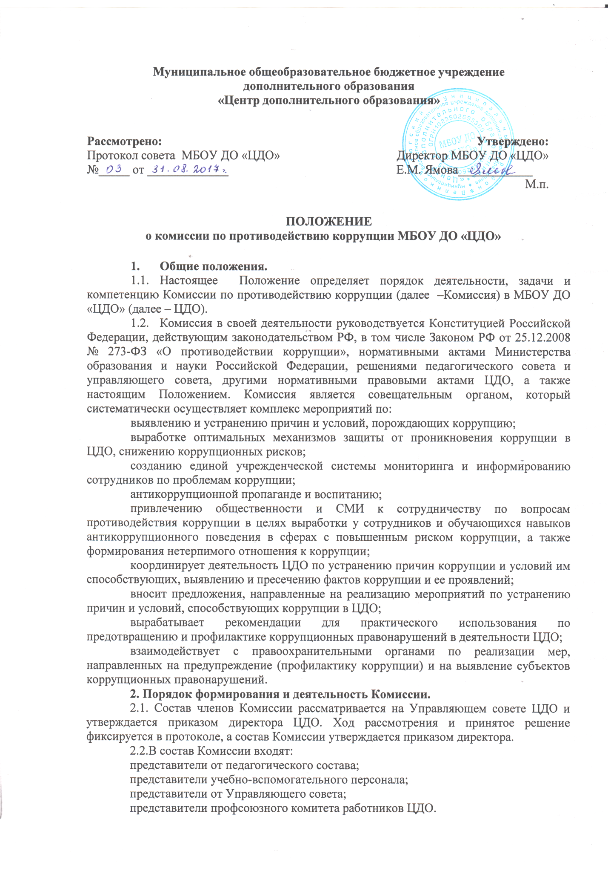
Муниципальное общеобразовательное бюджетное учреждение
дополнительного образования
«Центр дополнительного образования»

Рассмотрено:  Протокол совета МБОУ ДО «ЦДО»  №_____ от _____________ | Утверждено:  Директор МБОУ ДО «ЦДО»  Е.М. Ямова____________  М.п.

ПОЛОЖЕНИЕ
о комиссии по противодействию коррупции МБОУ ДО «ЦДО»

- Общие положения.
  - Настоящее Положение определяет порядок деятельности, задачи и компетенцию Комиссии по противодействию коррупции (далее –Комиссия) в МБОУ ДО «ЦДО» (далее – ЦДО).
  - Комиссия в своей деятельности руководствуется Конституцией Российской Федерации, действующим законодательством РФ, в том числе Законом РФ от 25.12.2008 № 273-ФЗ «О противодействии коррупции», нормативными актами Министерства образования и науки Российской Федерации, решениями педагогического совета и управляющего совета, другими нормативными правовыми актами ЦДО, а также настоящим Положением. Комиссия является совещательным органом, который систематически осуществляет комплекс мероприятий по:
выявлению и устранению причин и условий, порождающих коррупцию;
выработке оптимальных механизмов защиты от проникновения коррупции в ЦДО, снижению коррупционных рисков;
созданию единой учрежденческой системы мониторинга и информированию сотрудников по проблемам коррупции;
антикоррупционной пропаганде и воспитанию;
привлечению общественности и СМИ к сотрудничеству по вопросам противодействия коррупции в целях выработки у сотрудников и обучающихся навыков антикоррупционного поведения в сферах с повышенным риском коррупции, а также формирования нетерпимого отношения к коррупции;
координирует деятельность ЦДО по устранению причин коррупции и условий им способствующих, выявлению и пресечению фактов коррупции и ее проявлений;
вносит предложения, направленные на реализацию мероприятий по устранению причин и условий, способствующих коррупции в ЦДО;
вырабатывает рекомендации для практического использования по предотвращению и профилактике коррупционных правонарушений в деятельности ЦДО;
взаимодействует с правоохранительными органами по реализации мер, направленных на предупреждение (профилактику коррупции) и на выявление субъектов коррупционных правонарушений.
2. Порядок формирования и деятельность Комиссии.
2.1. Состав членов Комиссии рассматривается на Управляющем совете ЦДО и утверждается приказом директора ЦДО. Ход рассмотрения и принятое решение фиксируется в протоколе, а состав Комиссии утверждается приказом директора.
2.2.В состав Комиссии входят:
представители от педагогического состава;
представители учебно-вспомогательного персонала;
представители от Управляющего совета;
представители профсоюзного комитета работников ЦДО.
2.3. Присутствие на заседаниях Комиссии ее членов обязательно. В случае отсутствия возможности членов Комиссии присутствовать на заседании, они вправе изложить свое мнение по рассматриваемым вопросам в письменном виде.
2.4. Заседание Комиссии правомочно, если на нем присутствует не менее двух третей общего числа его членов. В случае несогласия с принятым решением, член Комиссии вправе в письменном виде изложить особое мнение, которое подлежит приобщению к протоколу.
2.5. Член Комиссии добровольно принимает на себя обязательства о неразглашении сведений, затрагивающих честь и достоинство граждан и другой конфиденциальной информации, которая рассматривает Комиссией. Информация, полученная Комиссией, может быть использована только в порядке, предусмотренном федеральным законодательством об информации, информатизации и защите информации.
3. Председатель Комиссии.
Определяет место, время проведения и повестку дня заседания Комиссии, в случае необходимости привлекает к работе специалистов.
Информирует Педагогический совет и Управляющий совет о результатах реализации мер по противодействию коррупции в ЦДО.
Подписывает протокол заседания Комиссии.
Председатель комиссии и члены Комиссии осуществляют свою деятельность на общественных началах.
4. Внесение изменений.
Внесение изменений и дополнений в настоящее Положение осуществляется путем подготовки проекта Положения в новой редакции заместителем председателя Комиссии.
5. Порядок создания, ликвидации, реорганизации и переименования.
Комиссия создается, ликвидируется, реорганизуется и переименовывается приказом директора по решению педагогического совета ЦДО.

